 | Powiatowy Urząd Pracy  Rynek 27, 58–200 Dzierżoniów  tel.: /74/ 832 03 80, fax. /74/ 831 23 47  e-mail: sekretariat@pupdzierzoniow.pl  www.pupdzierzoniow.pl
AP.034-1/AMM./16
o sytuacji na rynku pracy
w powiecie dzierżoniowskim
w STYCZNIU 2016 roku
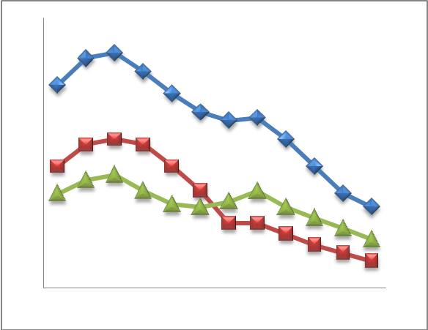
Sporządził Dział Promocji, Analiz i Projektów na podstawie MPiPS – 01 oraz MPiPS – 02
za styczeń 2016
POWIATOWA STOPA BEZROBOCIA
NA KONIEC STYCZNIA 2016 ROKU
OSIĄGNĘŁA POZIOM 12,5 % /wykres 1/
to jest o 0,7 p.p. więcej niż w poprzednim miesiącu
( 11,8 % na koniec w GRUDNIU 2015r.)
PLASUJE POWIAT NA 15 miejscu w województwie,
186 miejscu w kraju.
STOPA BEZROBOCIA w województwie: 9,0 %
w kraju: 10,3 %

STRUKTURA BEZROBOTNYCH

Na koniec stycznia w ewidencji tutejszego urzędu pozostawało 3 704 osób bezrobotnych
(to jest o 268 osób więcej niż w poprzednim miesiącu) /wykres 2/.
Zarejestrowani pochodzą z gmin /tab. 1, wykres 3/:
- m. Bielawa 960 os.,
- m. Dzierżoniów 1 200 os.,
- m. Pieszyce 403 os.,
- m. Piława Górna 310 os.,
- g. Dzierżoniów 388 os.,
- g. Łagiewniki 217 os.,
- m. i g. Niemcza 226 os.

Wśród zarejestrowanych osób bezrobotnych /tab. 2, 3/:
- 80,21 % nie posiada prawa do zasiłku,
- 50,67 % stanowią kobiety,
- 21,27 % zamieszkuje tereny wiejskie,
- 6,48 % to osoby dotychczas niepracujące.

Populacja osób będących w „szczególnej sytuacji na rynku pracy” /definicja - ustawa o promocji zatrudnienia i instytucjach rynku pracy/,
ukształtowała się na poziomie /tab.4/:

osoby bezrobotne w szczególnej sytuacji na rynku pracy | % wszystkich zarejestrowanych
do 30 roku życia | 23,08%
długotrwale bezrobotni | 44,25%
powyżej 50 roku życia | 35,85%
bezrobotni korzystający ze świadczeń z pomocy społecznej | 0,00%
posiadające co najmniej jedno dziecko do 6 roku życia lub co najmniej jedno dziecko niepełnosprawne do 18 roku życia | 17,22%
niepełnosprawni | 10,48%

BILANS BEZROBOTNYCH
/tab.5/

W styczniu:
- zarejestrowano 652 osoby /wykres 4/,
z tego:
- kobiet 312,
- mężczyzn 340,

w tym m.in. :
- bez prawa do zasiłku 468,
- dotychczas niepracujących 25,
- po raz pierwszy 61.

  - wyłączono z ewidencji 384 osoby /wykres 5 /,
z tego:
- kobiet 203,
- mężczyzn 181,

w tym z tytułu:
- podjęcia pracy 188,
- niepotwierdzenia gotowości do podjęcia pracy 86,
- dobrowolnej rezygnacji ze statusu 38,
- odmowy bez uzasadnionej przyczyny przyjęcia
propozycji odpowiedniej pracy lub innej formy pomocy,
w tym w ramach PAI 21,
- inne 51.

SPADEK / PRZYROST BEZROBOCIA

W styczniu 2016 r. odnotowano przyrost bezrobocia
w stosunku do poprzedniego miesiąca o 268 osób.

/wykres przedstawia zmiany bezrobocia w ciągu ostatnich 13 miesięcy
z wyznaczoną linią trendu/.

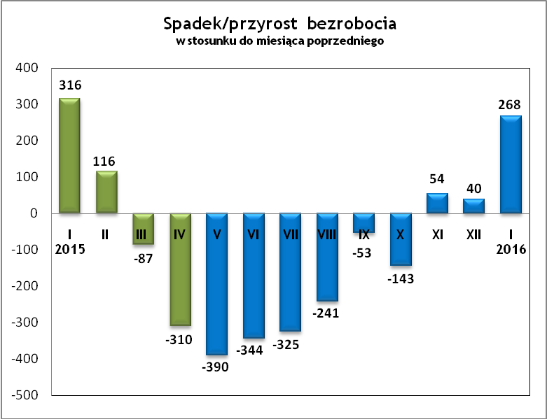

OFERTY PRACY
W styczniu 2016 r. do urzędu wpłynęło 117 ofert pracy
/wolne miejsca zatrudnienia/, dotyczyły one stanowisk:
STANOWISKO | L. OS.
pracownik produkcji | 30
operator maszyn szwalniczych | 20
przedstawiciel handlowy | 6
doręczyciel | 4
kierowca | 4
sprzedawca | 4
zgrzewacz foli basenowej zbrojonej | 3
monter | 3
konstruktor odzieży | 2
doczyszczanie pomieszczeń magazynowych | 2
operator produkcji | 2
operator pras | 2
kamieniarz | 2
elektryk | 2
fizjoterapeuta | 2
pielęgniarka | 2
lakiernik | 2
pracownik biurowy | 2
szwaczka | 2
inne | 21

Na jeden zgłoszony wakat przypadało 32 zarejestrowanych bezrobotnych, podczas gdy rok wcześniej (I 2015r.)
24 zarejestrowanych na jeden wakat.
Realizowane projekty

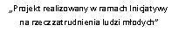
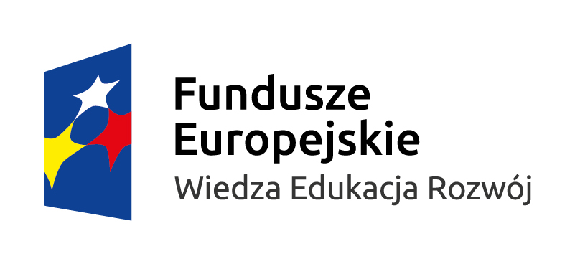
Aktywizacja osób młodych pozostających bez pracy w powiecie dzierżoniowskim
w ramach Programu Operacyjnego Wiedza Edukacja Rozwój PO WER 2014-2020
W projekcie mogą brać udział osoby w wieku 18- 29 lat pozostające bez pracy, które nie uczestniczą
w kształceniu i szkoleniu (tzw. młodzież NEET), w tym osoby z niepełnosprawnościami, długotrwale bezrobotne oraz osoby o niskich kwalifikacjach zawodowych.

Zadania realizowane w ramach projektu:
- poradnictwo zawodowe i pośrednictwo pracy;

- staż– to nabywanie przez bezrobotnego umiejętności praktycznych do wykonywania pracy przez wykonywanie zadań w miejscu pracy bez nawiązania stosunku pracy z pracodawcą; w okresie odbywania stażu bezrobotnemu przysługuje stypendium w wysokości 120% kwoty zasiłku;

- bon stażowy– stanowi gwarancję skierowania bezrobotnego do odbycia stażu u pracodawcy wskazanego przez bezrobotnego na okres 6 miesięcy, o ile pracodawca zobowiąże się do zatrudnienia bezrobotnego po zakończeniu stażu przez okres 6 miesięcy; w okresie odbywania stażu bezrobotnemu przysługuje stypendium w wysokości 120% kwoty zasiłku; w ramach bonu starosta finansuje koszty przejazdu oraz niezbędnych badań lekarskich;

- szkolenia – to pozaszkolne zajęcia mające na celu uzyskanie, uzupełnienie lub doskonalenie umiejętności i kwalifikacji zawodowych lub ogólnych potrzebnych do wykonywania pracy, w tym umiejętności poszukiwania zatrudnienia, w wysokości do 300% przeciętnego wynagrodzenia
z przeznaczeniem na finansowanie kosztów szkolenia;

- bon szkoleniowy– stanowi gwarancję skierowania bezrobotnego na wskazane przez niego szkolenie oraz opłacenia kosztów, które zostaną poniesione w związku z podjęciem szkolenia maksymalnie do 100% przeciętnego wynagrodzenia;

- środki na rozpoczęcie działalności gospodarczej – w tym na pokrycie kosztów pomocy prawnej, konsultacji i doradztwa związane z podjęciem tej działalności, w wysokości określonej
w umowie, nie wyższej jednak niż 6-krotnej wysokości przeciętnego wynagrodzenia;

- prace interwencyjne– to zatrudnienie bezrobotnego przez pracodawcę, które nastąpiło w wyniku umowy zawartej ze starostą i ma na celu wsparcie bezrobotnych;

- bon na zasiedlenie –stanowi gwarancję przyznania bezrobotnemu środków w wysokości do 200% przeciętnego wynagrodzenia za pracę, w związku z podjęciem zatrudnienia, innej pracy zarobkowej lub działalności gospodarczej poza miejscem dotychczasowego zamieszkania.
Budżet projektu w 2016 roku wynosi ogółem 3 165 318 zł, z przeznaczeniem na poszczególne formy
w kwocie:
- 1 986 479 zł na staże w tym bony stażowe;
- 94 960 zł na szkolenia w tym bony szkoleniowe;
- 720 000 zł na środki na rozpoczęcie działalności gospodarczej;
- 284 879 zł na prace interwencyjne;
- 79 000 zł na bony na zasiedlenie.

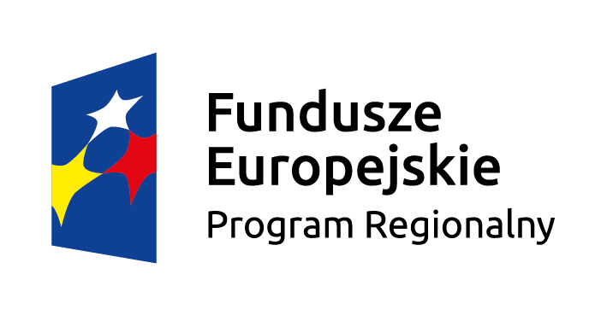


Aktywizacja osób bezrobotnych w wieku od 30 roku życia, będących w szczególnej sytuacji na rynku pracy w powiecie dzierżoniowskim
w ramach Regionalnego Programu Operacyjnego Województwa Dolnośląskiego
RPO WD 2014-2020
W projekcie mogą brać udział osoby w wieku od 30 roku życia pozostające bez pracy, będące
w szczególnej sytuacji na rynku pracy, w tym kobiety, osoby z niepełnosprawnościami, długotrwale bezrobotne i osoby o niskich kwalifikacjach zawodowych.
Zadania realizowane w ramach projektu:
- poradnictwo zawodowe i pośrednictwo pracy;
- staż – to nabywanie przez bezrobotnego umiejętności praktycznych do wykonywania pracy przez wykonywanie zadań w miejscu pracy bez nawiązania stosunku pracy z pracodawcą;
w okresie odbywania stażu bezrobotnemu przysługuje stypendium w wysokości 120% kwoty zasiłku;
- szkolenia – to pozaszkolne zajęcia mające na celu uzyskanie, uzupełnienie lub doskonalenie umiejętności i kwalifikacji zawodowych lub ogólnych potrzebnych do wykonywania pracy,
w tym umiejętności poszukiwania zatrudnienia, w wysokości do 300% przeciętnego wynagrodzenia z przeznaczeniem na finansowanie kosztów szkolenia;
- środki na rozpoczęcie działalności gospodarczej – w tym na pokrycie kosztów pomocy prawnej, konsultacji i doradztwa związane z podjęciem tej działalności,
w wysokości określonej w umowie, nie wyższej jednak niż 6-krotnej wysokości przeciętnego wynagrodzenia;
- prace interwencyjne – to zatrudnienie bezrobotnego przez pracodawcę,
które nastąpiło w wyniku umowy zawartej ze starostą i ma na celu wsparcie bezrobotnych;
- doposażenie stanowiska pracy dla osoby niepełnosprawnej – polega na zorganizowaniu stanowisk pracy dla bezrobotnej osoby niepełnosprawnej na zasadzie zwrotu kosztów jego wyposażenia lub doposażenia (zakupu sprzętu, maszyn oraz urządzeń) niezbędnych do wykonywania danej pracy.
Budżet projektu w 2016 roku wynosi ogółem 2 799 639 zł, z przeznaczeniem na poszczególne formy
w kwocie:
- 765 243,27 zł na staże;
- 79 246,13 zł na szkolenia;
- 1 680 000 zł na środki na rozpoczęcie działalności gospodarczej;
- 253 149,60 zł na prace interwencyjne;
- 22 000 zł na doposażenie stanowiska pracy dla osoby niepełnosprawnej.

Krajowy Fundusz Szkoleniowy to wydzielona część Funduszu Pracy – funduszu celowego przeznaczonego na zapobieganie bezrobociu
i ograniczanie jego skutków, tworzonego ze składek pracodawców.
PUP w Dzierżoniowie może przeznaczyć środki KFS
na finansowanie działań obejmujących:
- kształcenie ustawiczne pracowników i pracodawcy, na które składają się:
a) określenie potrzeb pracodawcy w zakresie kształcenia ustawicznego w związku z ubieganiem się o sfinansowanie tego kształcenia ze środków KFS,
b) kursy i studia podyplomowe realizowane z inicjatywy pracodawcy lub za jego zgodą,
c) egzaminy umożliwiające uzyskanie dokumentów potwierdzających nabycie umiejętności, kwalifikacji lub uprawnień zawodowych,
d) badania lekarskie i psychologiczne wymagane do podjęcia kształcenia lub pracy zawodowej po ukończonym kształceniu,
e) ubezpieczenie od następstw nieszczęśliwych wypadków
w związku z podjętym kształceniem.
Priorytety wydatkowania środków Krajowego Funduszu Szkoleniowego w 2016r. ustalone przez MRPiPS:
a) wsparcie zawodowego kształcenia ustawicznego tj. pozostającego w bezpośrednim związku z branżą lub zawodem, mającego na celu uzyskanie lub uaktualnianie kompetencji do celów zawodowych;
b) wsparcie kształcenia ustawicznego pracowników, którzy mogą udokumentować wykonywanie przez co najmniej
15 lat prac w szczególnych warunkach lub o szczególnym charakterze, a którym nie przysługuje prawo do emerytury pomostowej;
c) wsparcie młodych, nowozatrudnionych pracowników na podstawie umów, o których mowa w art. 150f ust. 1 ustawy o promocji zatrudnienia i instytucjach rynku pracy.
Budżet KFS w 2016 roku wynosi 370 000 zł z tego:
- 320 000 zł z przeznaczeniem na kształcenie ustawiczne,
- 50 000 zł z przeznaczeniem na promocję KFS.
INDYWIDUALNY PLAN DZIAŁANIA

Indywidualny Plan Działania (IPD)
- jest to indywidualny program poszukiwania pracy dostosowany do określonego profilu pomocy przygotowany przez doradcę klienta przy udziale bezrobotnego lub poszukującego pracy;
- polega na ustaleniu z pozostającym bez pracy szeregu działań dostosowanych do jego sytuacji osobistej i lokalnego rynku pracy;
- efektem podjętych działań jest zatrudnienie osoby, podjęcie przez nią działalności gospodarczej lub innej pracy zarobkowej.

W miesiącu sprawozdawczym:
- przygotowano IPD | 475
- przerwali realizację IPD | 307
- w tym z tytułu podjęcia pracy | 140

W końcu miesiąca sprawozdawczego:
- bezrobotni realizujący IPD | 2807
- w tym kobiety | 1491

Osoby bezrobotne realizujące IPD stanowiły 75,78 % wszystkich zarejestrowanych osób bezrobotnych.

WYDATKI FUNDUSZU PRACY (stan na koniec stycznia 2016r.)
W 2016 r. ze środków Funduszu Pracy wydano | 812,0 | /wykres 7,8/:
W 2016 r. ze środków Funduszu Pracy wydano | [tys. zł] | %
formy obligatoryjne | 675,0 | 100,0%
zasiłki dla bezrobotnych | 637,1 | 94,4%
dodatki aktywizacyjne | 37,9 | 5,6%
 | [tys. zł] |  | liczba osób
programy aktywizacji bezrobotnych (w tym osoby, które rozpoczęły program w latach wcześniejszych i kontynuowały go w 2016 r.) | 125,0 | 100,0% | 153
staże, bony stażowe i inne instrumenty rynku pracy (premia) | 84,3 | 67,44% | 77
jednorazowe środki na podjęcie działalności gospodarczej | 0,0 | 0,00% | 0
refundacja kosztów wyposażenia lub doposażenia stanowisk pracy | 0,0 | 0,00% | 0
roboty publiczne (w tym wykonywanie pracy na zasadach dot. robót publicznych) | 1,5 | 1,20% | 1
prace interwencyjne | 19,0 | 15,20% | 20
prace społecznie użyteczne | 0,0 | 0,00% | 0
szkolenia dla bezrobotnych (w tym bon szkoleniowy) | 6,8 | 5,44% | 15
badania lekarskie | 0,4 | 0,32% | 9
koszty studiów podyplomowych | 5,3 | 4,24% | 17
bon na zasiedlenie | 0,0 | 0,00% | 0
bon zatrudnieniowy | 6,6 | 5,28% | 8
zatrudnienie wspierane | 1,1 | 0,88% | 6
koszty realizacji zleconych działań w zakresie Programu Aktywizacja i Integracja | 0,0 | 0,00% | 0
wynagrodzenia, nagrody oraz składki na ubezpieczenia społeczne skierowanych bezrobotnych do 30 roku życia | 0,0 | 0,0% | 0
KFS | 0,0 | 100,0% | 0
pozostałe wydatki | 12,0 | 100,0% | -
Dzierżoniów, ………….2016 r.

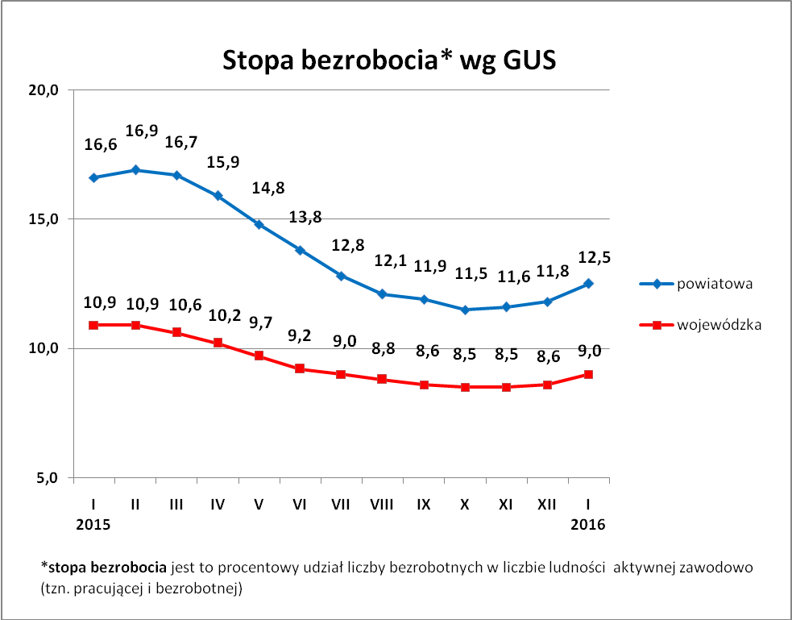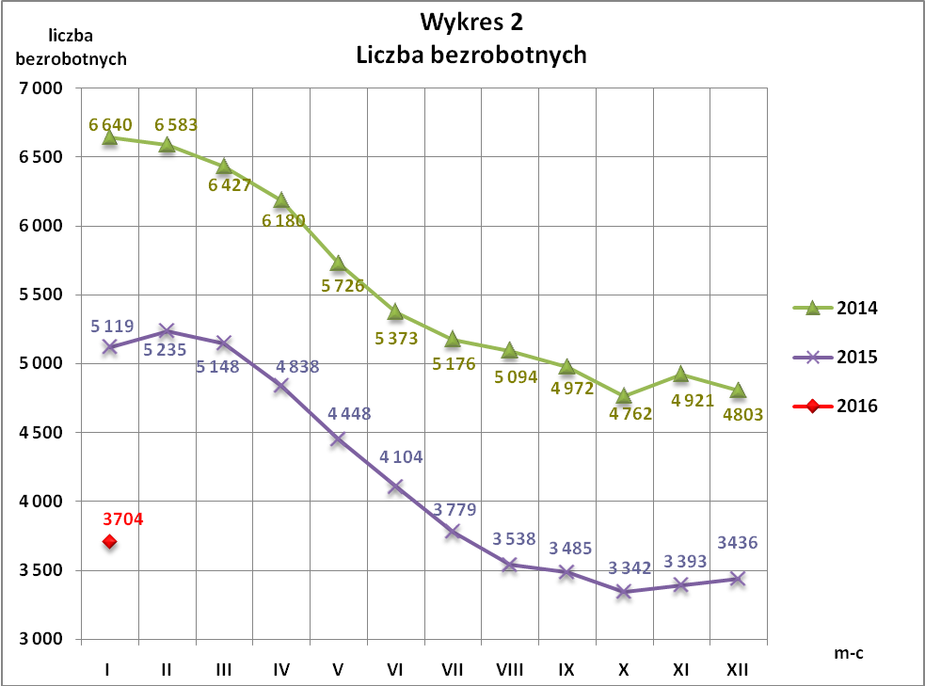
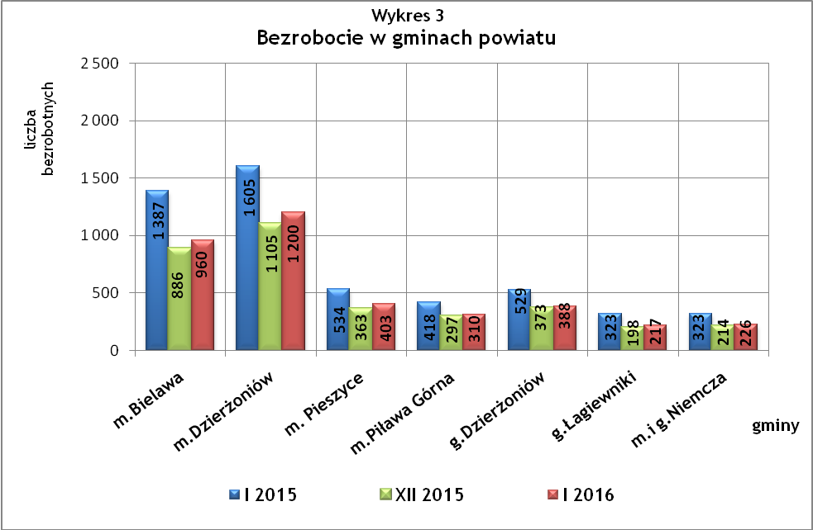
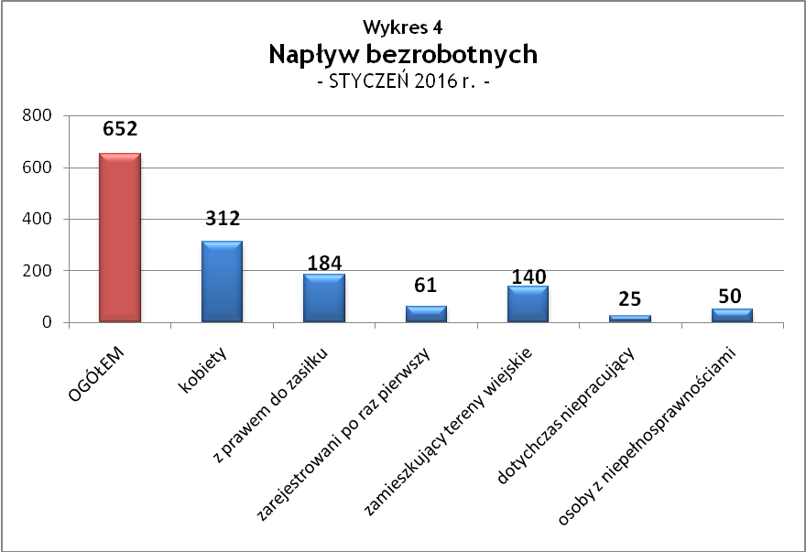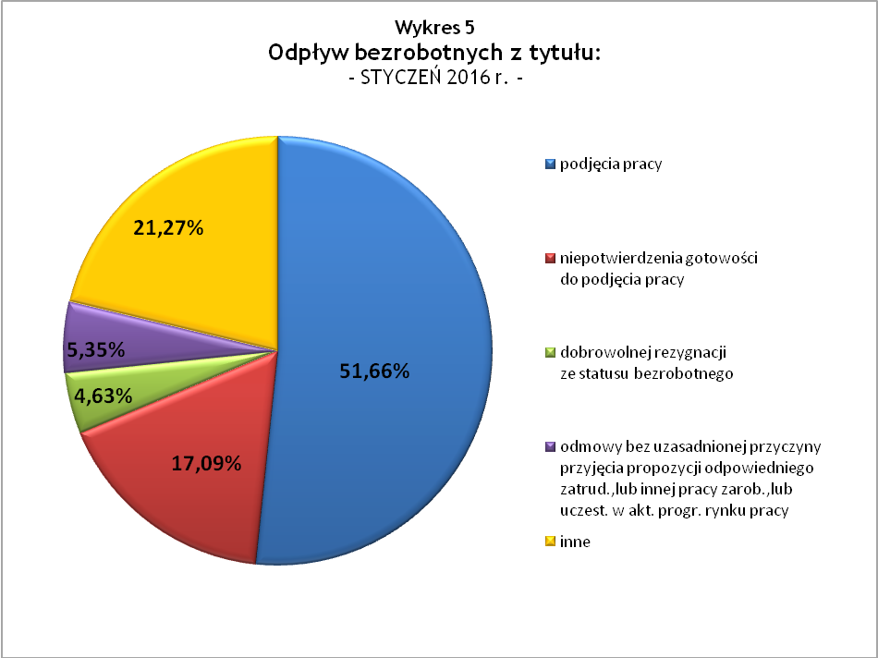
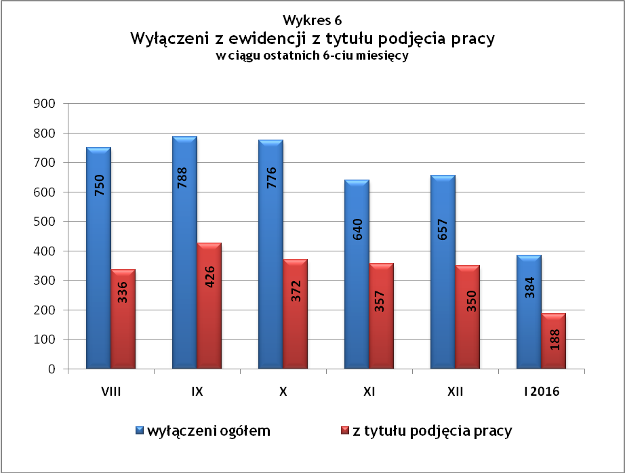
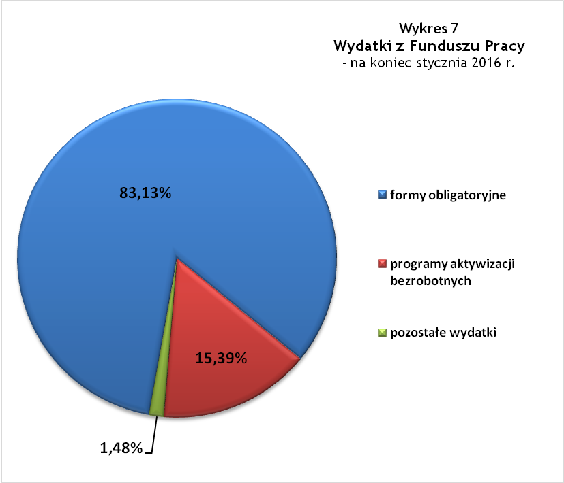
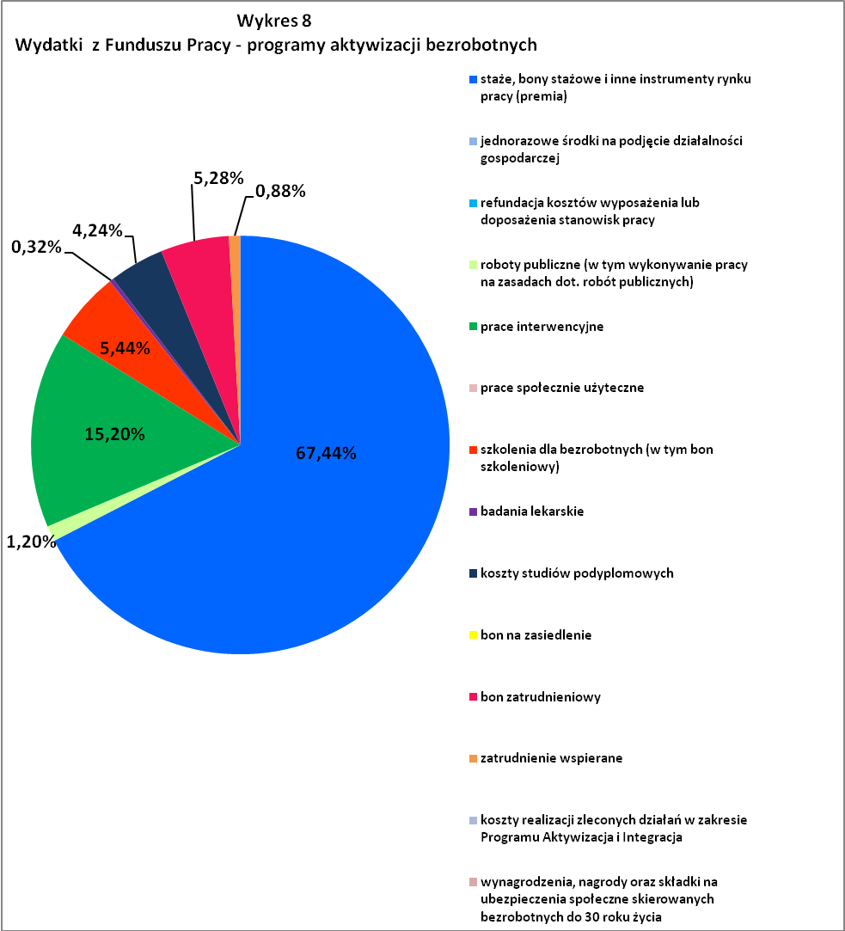

Tabela 1
Bezrobocie w gminach powiatu
GMINY |  | liczba zarejestrowanych bezrobotnych (ogółem i kobiety) |  |  | przyrost/spadek w stosunku do poprzedniego:
 |  |  |  |  | roku |  | miesiąca
 |  | I 2015 | XII 2015 | I 2016 | ogółem | % | ogółem | %
m Bielawa | o | 1 387 | 886 | 960 | -427 | -30,8 | 74 | 8,4
m Bielawa | k | 700 | 475 | 512 | -188 | -26,9 | 37 | 7,8
m Dzierżoniów | o | 1 605 | 1 105 | 1 200 | -405 | -25,2 | 95 | 8,6
m Dzierżoniów | k | 792 | 583 | 616 | -176 | -22,2 | 33 | 5,7
m Pieszyce | o | 534 | 363 | 403 | -131 | -24,5 | 40 | 11,0
m Pieszyce | k | 274 | 174 | 196 | -78 | -28,5 | 22 | 12,6
m Piława Górna | o | 418 | 297 | 310 | -108 | -25,8 | 13 | 4,4
m Piława Górna | k | 179 | 130 | 130 | -49 | -27,4 | 0 | 0,0
g Dzierżoniów | o | 529 | 373 | 388 | -141 | -26,7 | 15 | 4,0
g Dzierżoniów | k | 254 | 193 | 194 | -60 | -23,6 | 1 | 0,5
g Łagiewniki | o | 323 | 198 | 217 | -106 | -32,8 | 19 | 9,6
g Łagiewniki | k | 167 | 119 | 127 | -40 | -24,0 | 8 | 6,7
m i g Niemcza | o | 323 | 214 | 226 | -97 | -30,0 | 12 | 5,6
m i g Niemcza | k | 126 | 94 | 102 | -24 | -19,0 | 8 | 8,5
POWIAT | o | 5 119 | 3 436 | 3 704 | -1 415 | -27,6 | 268 | 7,8
POWIAT | k | 2 492 | 1 768 | 1 877 | -615 | -24,7 | 109 | 6,2

Tabela 2
Zmiany poziomu bezrobocia
wyszczególnienie | liczba zarejestrowanych bezrobotnych |  |  | przyrost/spadek w stosunku do poprzedniego:
wyszczególnienie |  |  |  | roku |  | miesiąca
wyszczególnienie | I 2015 | XII 2015 | I 2016 | ogółem | % | ogółem | %
1. bezrobotni - ogółem | 5 119 | 3 436 | 3 704 | -1 415 | -27,6 | 268 | 7,8
w tym: kobiety | 2 492 | 1 768 | 1 877 | -615 | -24,7 | 109 | 6,2
mężczyźni | 2 627 | 1 668 | 1 827 | -800 | -30,5 | 159 | 9,5
z prawem do zasiłku | 1 216 | 659 | 733 | -483 | -39,7 | 74 | 11,2
bez prawa do zasiłku | 3 903 | 2 777 | 2 971 | -932 | -23,9 | 194 | 7,0
dotychczas niepracujący | 363 | 235 | 240 | -123 | -33,9 | 5 | 2,1
zamieszkujący tereny wiejskie | 992 | 647 | 788 | -204 | -20,6 | 141 | 21,8
2. poszukujący pracy | 36 | 42 | 41 | 5 | 13,9 | -1 | -2,4

Tabela 3
Bezrobotni bez prawa do zasiłku
GMINY | liczba bezrobotnych |  |  | w tym bez prawa do zasiłku |  |  | % udział bezrobotnych  bez prawa do zasiłku
GMINY | I 2015 | XII 2015 | I 2016 | I 2015 | XII 2015 | I 2016 | I 2015 | XII 2015 | I 2016
m Bielawa | 1 387 | 886 | 960 | 1 017 | 707 | 211 | 73,3% | 79,8% | 22,0%
m Dzierżoniów | 1 605 | 1 105 | 1 200 | 1 231 | 907 | 210 | 76,7% | 82,1% | 17,5%
m Pieszyce | 534 | 363 | 403 | 432 | 313 | 67 | 80,9% | 86,2% | 16,6%
m Piława Górna | 418 | 297 | 310 | 310 | 217 | 83 | 74,2% | 73,1% | 26,8%
g Dzierżoniów | 529 | 373 | 388 | 413 | 307 | 65 | 78,1% | 82,3% | 16,8%
g Łagiewniki | 323 | 198 | 217 | 260 | 158 | 49 | 80,5% | 79,8% | 22,6%
m i g Niemcza | 323 | 214 | 226 | 240 | 168 | 48 | 74,3% | 78,5% | 21,2%
POWIAT | 5 119 | 3 436 | 3 704 | 3 903 | 2 777 | 733 | 76,2% | 80,8% | 19,8%

Tabela 4
Struktura i bilans bezrobotnych w szczególnej sytuacji na rynku pracy
Bezrobotni będący w szczególnej sytuacji na rynku pracy |  | liczba zarejestrowanych bezrobotnych (ogółem i kobiet) |  |  |  | przyrost/ spadek w stosunku do poprzedniego
 |  | I 2015 | XII 2015 | I 2016 | % ogółu | roku | miesiąca
Liczba bezrobotnych | o | 5 119 | 3 393 | 3 704 | 100,0% | -1 415 | 311
w tym: | k | 2 492 | 1 766 | 1 877 | 50,7% | -615 | 111
do 30 roku życia | o | 1 217 | 760 | 855 | 23,08% | -362 | 95
do 30 roku życia | k | 735 | 535 | 563 | 15,2% | -172 | 28
długotrwale bezrobotni | o | 2 410 | 1 612 | 1 639 | 44,2% | -771 | 27
długotrwale bezrobotni | k | 1 212 | 850 | 872 | 23,5% | -340 | 22
bezrobotni korzystający ze świadczeń z pomocy społecznej | o | 0 | 0 | 0 | 0,0% | 0 | 0
bezrobotni korzystający ze świadczeń z pomocy społecznej | k | 0 | 0 | 0 | 0,0% | 0 | 0
powyżej 50 roku życia | o | 1 709 | 1 234 | 1 328 | 35,9% | -381 | 94
powyżej 50 roku życia | k | 603 | 438 | 452 | 12,2% | -151 | 14
posiadające co najmniej jedno dziecko do 6 roku życia lub co najmniej jedno dziecko niepełnosprawne do 18 roku życia | o | 774 | 580 | 638 | 17,2% | -136 | 58
 | k | 640 | 496 | 542 | 14,6% | -98 | 46
osoby z niepełnosprawnościami | o | 532 | 383 | 388 | 10,5% | -144 | 5
osoby z niepełnosprawnościami | k | 241 | 166 | 172 | 4,6% | -69 | 6

Tabela 5
Napływ i odpływ bezrobotnych
wyszczególnienie | miesiąc sprawozdawczy |  |  | przyrost/spadek w stosunku do poprzedniego:
wyszczególnienie | 2015 |  | 2016 | roku | miesiąca
wyszczególnienie | I | XII | I | roku | miesiąca
1. napływ bezrobotnych - ogółem | 780 | 700 | 652 | -128 | -48
w tym:
- kobiety | 372 | 346 | 312 | -60 | -34
- mężczyźni | 408 | 354 | 340 | -68 | -14
- z prawem do zasiłku | 192 | 147 | 184 | -8 | 37
- bez prawa do zasiłku | 588 | 553 | 468 | -120 | -85
- poprzednio pracujący | 724 | 621 | 627 | -97 | 6
- dotychczas niepracujący | 56 | 79 | 25 | -31 | -54
- osoby  z niepełnosprawnościami | 85 | 57 | 50 | -35 | -7
- zamieszkujący tereny wiejskie | 139 | 137 | 140 | 1 | 3
- zarejestrowani po raz pierwszy | 87 | 38 | 61 | -26 | 23
2. odpływ bezrobotnych - ogółem | 464 | 657 | 384 | -80 | -273
w tym:
- kobiety | 236 | 344 | 203 | -33 | -141
- mężczyźni | 228 | 313 | 181 | -47 | -132
w tym m.in. z tytułu:
- podjęcia pracy | 220 | 350 | 188 | -32 | -162
- niepotwierdzenia gotowości do pracy | 125 | 132 | 86 | -39 | -46
- dobrowolnej rezygnacji ze statusu | 50 | 39 | 38 | -12 | -1

Tabela 6
Liczba osób bezrobotnych i poszukujących pracy
z niepełnosprawnościami zarejestrowanych w 2016 r.
miesiąc | bezrobotni |  |  | poszukujący pracy
miesiąc | ogółem | w tym niepełnosprawni | % | ogółem | w tym niepełnosprawni niepozostający w zatrudnieniu | %
styczeń | 3 704 | 388 | 10,48% | 41 | 21 | 51,22%
luty
marzec
kwiecień
maj
czerwiec
lipiec
sierpień
wrzesień
październik
listopad
grudzień

dotyczy osób bezrobotnych

